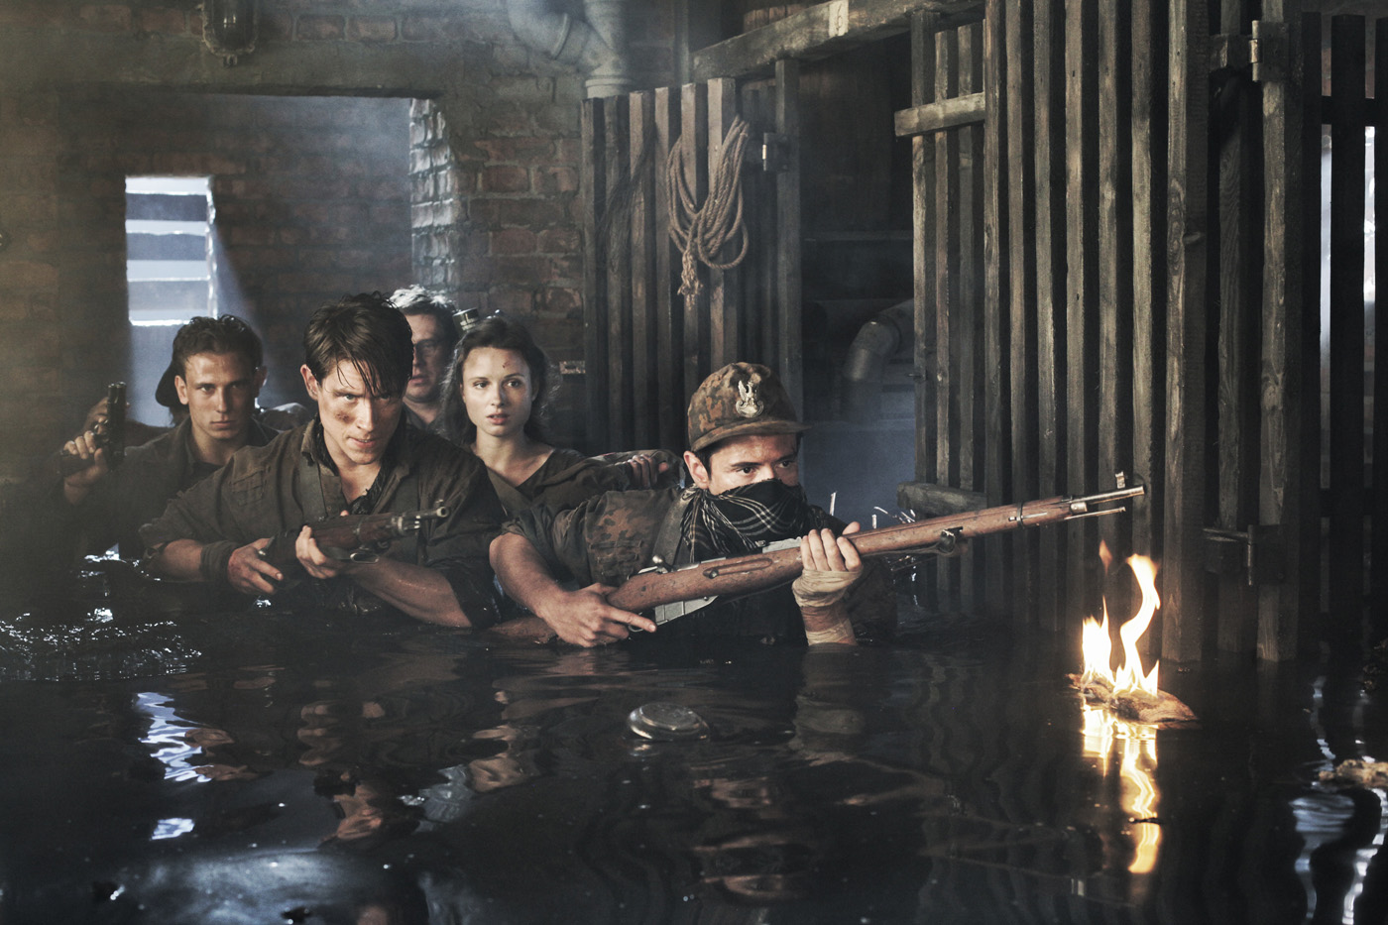
Město 44
(Miasto 44 / City 44)
Premiéra: 26. 3. 2015

Akson Studio, Polsko, 2014
Režie: Jan Komasa
Scénář: Jan Komasa
Kamera: Marian Prokop
Hudba: Antoni Komasa-Łazarkiewicz
Hrají: Józef Pawłowski, Zofia Wichłacz, Anna Próchniak, Antoni Królikowski, Tomasz Schuchardt, Michał Meyer, Grzegorz Daukszewicz, Michał Żurawski, Karolina Staniec, Filip Gurłacz, Jaśmina Polak, Magdalena Koleśnik, Michał Mikołajczak

Láska za časů apokalypsy
Film Město 44 vypráví příběhy mladých lidí, kteří žijí své životy jako by každý den měl být jejich posledním. Není to díky přemíře statečnosti nebo lehkovážnosti – tento postoj je přirozený s ohledem na skutečnost, které čelí. Píše se totiž rok 1944 a jejich příběhy se odehrávají v Němci okupované Varšavě.
Tito polští studenti vnímají své zapojení do podzemního hnutí nejen jako vlasteneckou povinnost, ale také jako mladistvé dobrodružství, příležitost se pochlubit před vrstevníky a zapůsobit na dívky. Flirtují, předvádí se a dělají plány během odbojového cvičení, aniž by si uvědomovali, že se blížící léto stane nejtěžší zkouškou jejich života. Netuší, co pro ně válka připravila.
Děj filmu Město 44 je postaven na základě skutečných událostí. Polské hnutí odporu představované Zemskou armádou (Armia Krajowa) 1. srpna 1944 zahájilo ozbrojené povstání, které mělo osvobodit Varšavu z područí nacistického Německa. Naši mladí hrdinové pod vedením charismatického vůdce Kobry vytvoří jeden z nejodvážnějších oddílů povstání. Jsou svědky i aktéry obětování se a hrdinství, ale i krutosti, zrady a vraždění. Učí se lásce a zjistí, co je to nenávist. Dějiny jim dají krvavou a krutou lekci v dospívání.
Město 44 je filmem se scénografií, kostýmy a vizuálními efekty, které nejen v Polsku nemají obdoby. Speciální efekty vytvářel Richard Bain, který spolupracoval s takovými filmovými vizionáři, jakými jsou Christopher Nolan, Peter Jackson a Terry Gilliam. Vytvořil vizuální efekty pro celosvětové filmové hity, mimo jiné Casino Royale, Počátek, King Konga a Bídníky. Na zpracování ohromujících efektů spolupracovalo také české postprodukční studio UPP a některé části Prahy si zahrály varšavské ulice. Ve filmu pracovalo také přes 3 000 komparsistů, ve filmu bylo použito 5 000 tun trosek, díky nimž tvůrci znovu vytvořili město zničené válkou.
Přístupnost: nevhodné pro děti do 12 let
Žánr: válečný / drama
Verze: polsky s českými titulky
Stopáž: 127 min
Formát: 2D DCP
Monopol do: 31. 12. 2024
Propagace: plakáty A1, plakáty A3, fotosky, tisk, rozhlas, internet
Programování: Zuzana Černá, tel: 582 365 576, GSM: 602 836 993, cerna@cinemart.cz

